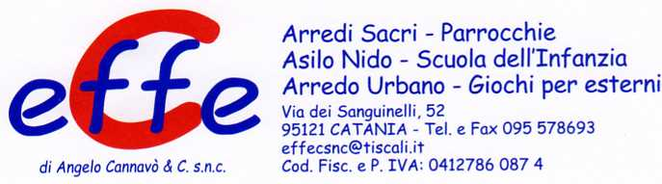

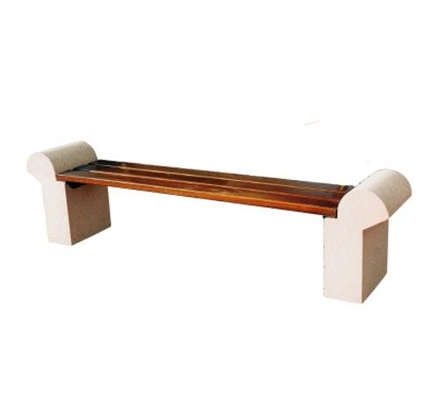

Descrizione:
Panchina realizzata in conglomerato cementizio
armato per migliorare l'aderenza e fibrorinforzato ad
alta resistenza meccanica, trattato per resistere ad
inquinamento urbano.
La seduta è composta da doghe in legno Iroko a
sezione rettangolare con bordi raggiati, fissati alla
struttura con staffe.
Il trattamento delle panche in legno viene eseguito
con impregnanti ecologici all’acqua.
Dimensioni disponibili:
235(l) X 43(p) X 45(h) cm
215(l) X 43(p) X 45(h) cm
Finiture disponibili:
Grigio sabbiato
Rosa antico sabbiato
Categoria : Panche
Codice: EP11022

